
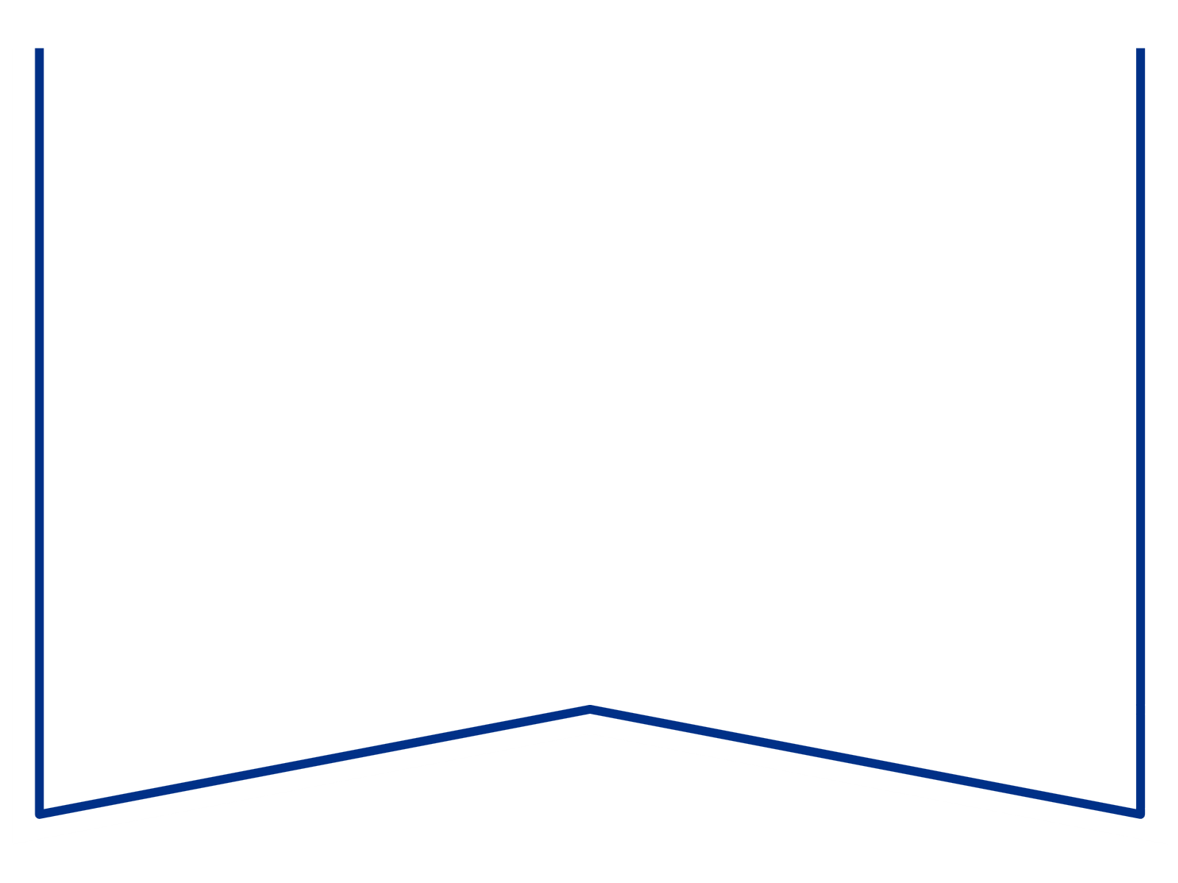
Teie |  | nr
Meie | 19.11.2025 | nr | 2-25-15119

Konkurentsiamet
Maksejõuetuse teenistus
info@konkurentsiamet.ee

Ettepanek pankrotimenetluse läbiviimiseks avaliku uurimisena
Chousen OÜ (registrikood 16715735) suhtes

Tartu Maakohtu menetluses on Chousen OÜ pankrotiavaldus, tsiviilasi 2-25-15119 (menetlusdokumendid nähtavad e-toimiku kaudu). Kohus määras 27. oktoober 2025 määrusega pankrotiseaduse (PankrS) § 30 lg 1 alusel pankrotiavalduse menetluse raugemise vältimiseks deposiidina makstava summa suuruseks 4500 eurot ja maksmise tähtajaks oli 17. november 2025. Võlausaldajad ega kolmandad isikud deposiidina määratud summat Chousen OÜ pankrotiavalduse menetluse raugemise vältimiseks tasunud ei ole.

Pankrotiseaduse (PankrS) § 192¹¹ lg 1 (ka § 30 lg 5) kohaselt teeb kohus maksejõuetuse teenistusele ettepaneku pankrotimenetluse läbiviimiseks avaliku uurimisena, kui juriidilisest isikust võlgnikul ei jätku pankrotimenetluse läbiviimiseks raha ja keegi ei ole tasunud § 30 kohaselt menetluskulude katteks deposiiti. Ettepaneku saamisel võib maksejõuetuse teenistus teha kohtule põhjendatud avalduse pankrotimenetluse läbiviimiseks avaliku uurimisena, kui muul juhul pankrotiavalduse menetlus PankrS § 29 alusel raugeks.

Arvestades eeltoodut teeb kohus PankrS § 30 lg 5 alusel maksejõuetuse teenistusele ettepaneku otsustada avalduse esitamine või esitamata jätmine Chousen OÜ pankrotimenetluse läbiviimiseks avaliku uurimisena hiljemalt 19. detsembril 2025.

Lugupidamisega

(allkirjastatud digitaalselt)
Krisli Koženkova
kohtuistungi sekretär
Tartu Maakohus Tartu kohtumaja
Telefoni nr 58852921, krisli.kozenkova@kohus.ee

